има потреба од:
ВОЗАЧ / ДИСТРИБУТЕР
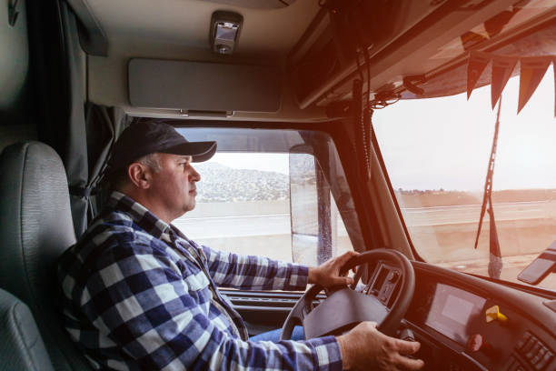

Квалификации:
- ССС
- Претходно работно искуство на иста или слична работна позиција ќе се смета за предност
- Високо ниво на одговорност и професионализам, целосна посветеност на работата, тимска работа
- Возачка дозвола Б, Ц категорија ( активен возач )
Работни обврски:
- Превоз, дистрибуција, навремена и точна достава на производите по однапред зададени рути;
- Земање повраток на роба
- Одговорност за товарената и вратената роба во возилото
- Водење грижа за возилото ( редовно одржување и грижа за хигиената и исправноста на возилото за нормално функционирање во сообраќајот) ;
- Евиденција за протокотр на документација и стоката која се дистрибуира ( фактури, товарни листови, испратници и друга документација ) ;
- Почитување на нормативи и стандарди предвидени за конкретната работна позиција
Ние ви нудиме:
- Пријатна работна атмосфера (работна позиција во Велес );
- Можност за кариерен раст и напредок;
- Обезбеден превоз и топол оброк;
- Конкурентна плата и бонуси;
- Обука, менторирање, евалуација;
- Платено колективно осигурување;
- Ваучер за склучен брак;
- Пакет за новороденче;
- Поклон за роденден;
- Пакет производи за поголемите верски празници;
- Поклон за роденден за деца до 5години;
Доколку мислиш дека ова е твојата идеална работна позиција,
тогаш испратете го вашето CV на
меил: vrabotuvanje@zito.com.mk
моб/вибер: 075/425-608
БИДЕТЕ И ВИЕ ДЕЛ ОД НАШИОТ ТИМ! Огласот се однесува за работна позиција во Велес

